KLASA 0
2.06.2020r. - wtorek
Edukacja przedszkolna
Krąg tematyczny: W krainie muzyki.
Temat: Instrumenty muzyczne.

W tym dniu dzieci:
- Doskonalą umiejętność uważnego słuchania utworu, rozumienia jego treści oraz wypowiadania się na jego temat;
- Rozwijają umiejętność formułowania hipotez, doskonalą umiejętność przeprowadzania zabaw badawczych, poszerzają wiedzę przyrodniczą;
- Utrwalają nazwy instrumentów i wydawanych przez nie dźwięków;
- Poznają literę „H, h” – doskonalą umiejętność analizy i syntezy sylabowej i głoskowej słowa „harfa”, przeliczają sylaby i głoski w słowie, rozwijają koordynację wzrokowo-ruchowo-słuchową;
- Wykonują Karty Pracy nr 16a i 16b oraz 20a – doskonalą percepcję wzrokową, ćwiczą sprawności motoryki małej oraz koordynacji wzrokowo-ruchowej.

- „Najlepszy instrument” – rozmowa na podstawie wysłuchanego wiersza:
Przed przeczytaniem utworu prosimy, aby dziecko zwróciło szczególną uwagę na to, w jakich sytuacjach może grać instrument, o którym pisze autor.
Najlepszy instrument
Wojciech Próchniewicz

Jest taki instrument na świecie,
Dostępny nawet dla dzieci.
Wygrywa wszystkie melodie
Najładniej, najłagodniej.
Gdy nutki wpadną do ucha,
On ucha bardzo się słucha.
Bo najgrzeczniejszy jest przecież,
Słucha się w zimie i w lecie,
W upał i gdy deszcz leje,
On wtedy nawet się śmieje!
Chodzi wraz z tobą wszędzie
już tak zawsze będzie.
Nawet za złota trzos
Nie zniknie — bo to TWÓJ GŁOS.
Więc gdy jest ci nudno, nie ziewaj.
Pamiętaj o nim — zaśpiewaj!
On się natychmiast odezwie
I zagra czysto i pewnie.
Opowie ci zaraz radośnie
Na przykład o słonku lub wiośnie.
Bo lubi i dobrze zna cię,
Twój wierny, dźwięczny przyjaciel.

Przykładowe pytania do wiersza:
- Co autor wiersza nazywa najlepszym instrumentem?
- Czy każdy z nas ma taki instrument?
- W jakich sytuacjach, według autora, możemy go używać?
- Czym się różni od tradycyjnych instrumentów?
- W czym jest podobny?
Jeśli dziecko ma trudność z odpowiedzią na któreś pytanie, rodzic może przeczytać odpowiedni fragment wiersza jeszcze raz.
- „Grająca woda” – zabawa badawcza:
Do przeprowadzenia doświadczenia będą potrzebne:
- 3 kieliszki szklane na nóżce, woda, piłeczka pingpongowa, nitka.
1) Dziecko siedzi przy stoliku. Przed dzieckiem stoi kieliszek na nóżce, a na stoliku butelka lub inne naczynie z wodą. Rodzic prosi, aby dziecko suchym palcem pocierało wokół krawędzi kieliszka – szybko i powoli.
Po wykonaniu zadania rodzic pyta:
- Czy słyszałeś jakieś dźwięki? (Prawidłowa odpowiedź brzmi: NIE - Suchym palcem nie wydobędziemy dźwięków z kieliszka).
2) Następnie dziecko wykonuje tę samą czynność, ale tym razem palec powinien być mokry. Należy trzymać kieliszek mocno za nóżkę, żeby się nie przesuwał, ale nadal powinien stać na stole.
Po wykonaniu zadania rodzic pyta:
- Czy teraz słyszałeś dźwięk? (Jeśli dziecko wykonało ćwiczenie prawidłowo – usłyszy dźwięk).
3) Następnie dziecko wlewa do kieliszka trochę wody i ponownie próbuje grać na nim mokrym palcem. Z kieliszka wydobywa się dźwięk.
Zachęcamy dziecko, by spróbowało porównać dźwięki, jeśli np. do trzech kieliszków wleje różną ilość wody.
Po wielu próbach rodzic zaprasza dziecko do rozmowy:
- Jak myślisz, dlaczego, gdy pocieraliśmy kieliszek suchym palcem, nie było słychać dźwięków?
- A dlaczego dźwięki są różne, gdy wlejemy mniej i więcej wody?
Rodzic systematyzuje wiedzę dziecka:
Palec wprawia w drganie szkło kieliszka, które z kolei pobudza do drgań powietrze znajdujące się w środku. Wewnątrz kieliszka powstają fale dźwiękowe. Gdy do kieliszka nalewamy więcej wody, wysokość dźwięku się obniża. Aby pokazać drgania szkła, rodzic może przyczepić do kieliszka piłeczkę pingpongową na nitce i zademonstrować dziecku raz jeszcze wprawianie kieliszka w drganie. Podczas pocierania palcem brzegu kieliszka piłeczka będzie się odchylać.
- „Poznajemy instrumenty” – utrwalenie nazw instrumentów i wydawanych przez nie dźwięków – filmik edukacyjny:
Link do filmu:
https://www.bing.com/videos/search?q=podzia%c5%82+instrument%c3%b3w+prezentacja+dla+dzieci&mkt=pl-pl&httpsmsn=1&msnews=1&plvar=0&refig=d0036d906bda4cdce8381e23d2f74a18&sp=-1&ghc=1&pq=podzia%c5%82+instrument%c3%b3w+prezentacja+&sc=0-33&qs=n&sk=&cvid=d0036d906bda4cdce8381e23d2f74a18&ru=%2fsearch%3fq%3dpodzia%25C5%2582%2binstrument%25C3%25B3w%2bprezentacja%2bdla%2bdzieci%26form%3dEDNTHT%26mkt%3dpl-pl%26httpsmsn%3d1%26msnews%3d1%26plvar%3d0%26refig%3dd0036d906bda4cdce8381e23d2f74a18%26sp%3d-1%26ghc%3d1%26pq%3dpodzia%25C5%2582%2binstrument%25C3%25B3w%2bprezentacja%2b%26sc%3d0-33%26qs%3dn%26sk%3d%26cvid%3dd0036d906bda4cdce8381e23d2f74a18&view=detail&mmscn=vwrc&mid=D5738A2A92E837E1B28CD5738A2A92E837E1B28C&FORM=WRVORC
- „H jak harfa” – prezentacja litery w wyrazie:

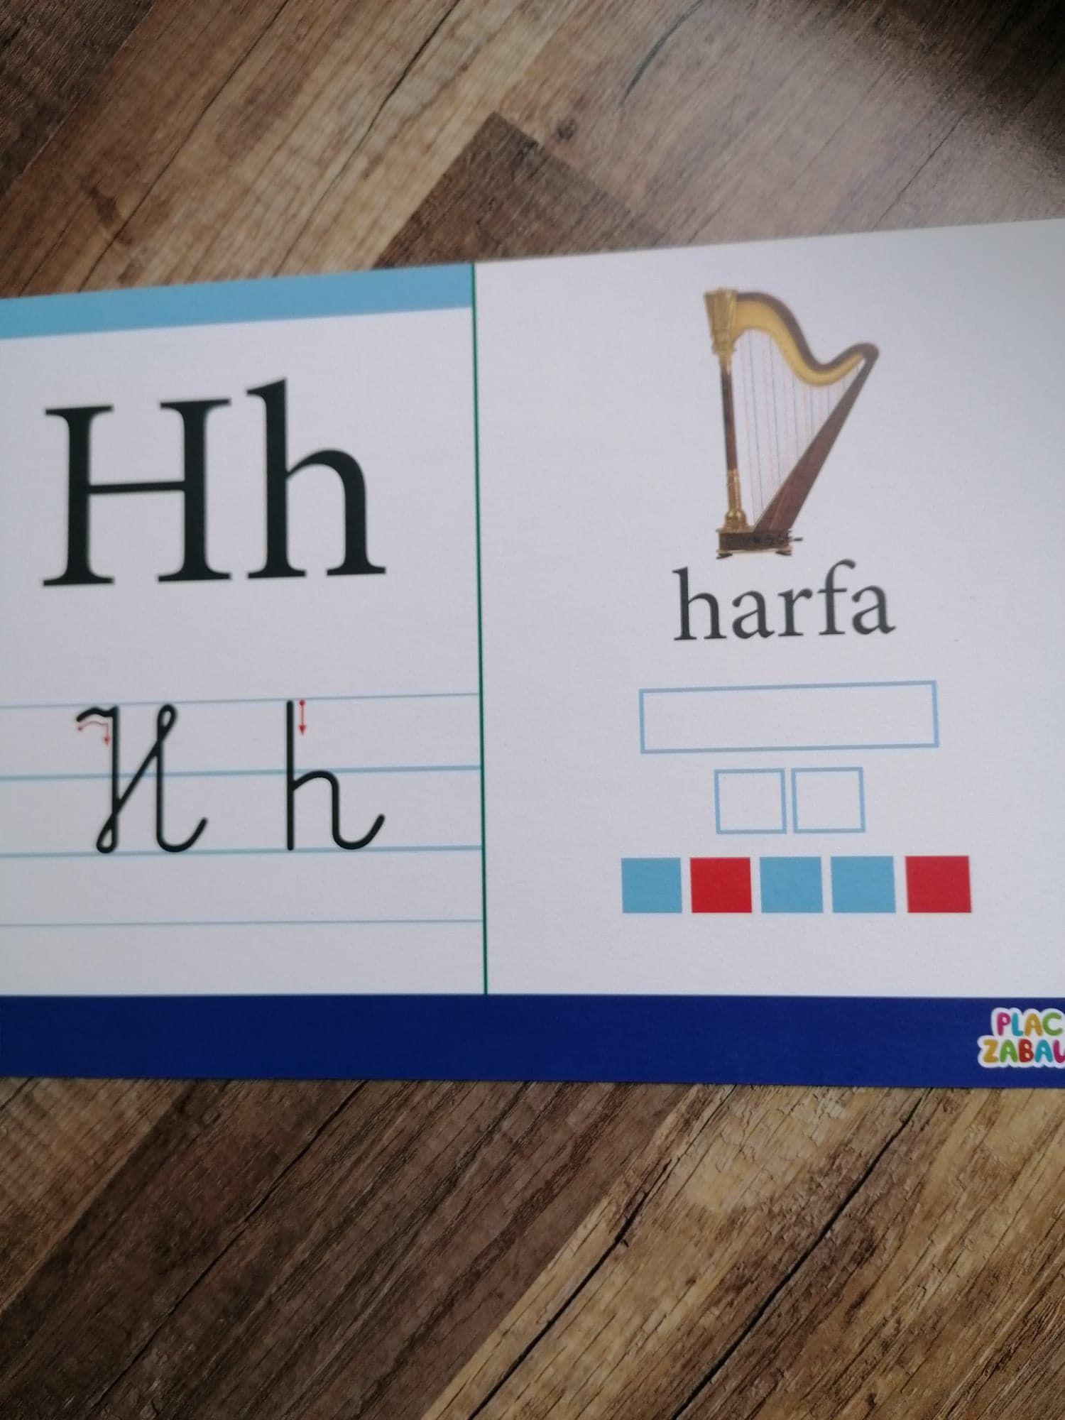

• Prosimy dziecko o wyklaskanie słowa „harfa” zgodnie z modelem sylabowym
(har-fa).
• Następnie pytamy dziecko o podanie liczby sylab w tym wyrazie (2 sylaby).
• Z ilu głosek składa się wyraz „harfa”? (5)
• Ile w tym wyrazie mamy samogłosek (czerwone kwadraciki), a ile spółgłosek (niebieskie)?
• Możemy poprosić o wyszukiwanie innych przedmiotów na głoskę „h”.

- Prezentacja znaku graficznego liter: „H” i „h”:

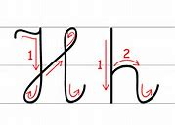

- Przyjrzyj się uważnie literze. - Do czego jest podobna litera h?
- Czy podobna jest do innej litery, którą już znasz?
- Następnie prosimy, by dziecko spróbowało kreślić demonstrowaną literę:
- palcem w powietrzu,
- palcem na stole,
- palcem na drugiej ręce,
- palcem na kolanie,
- palcem na podłodze itp.
- Zwracamy uwagę dziecka na miejsce litery „H” i „h” w liniaturze;
- Zwracamy także uwagę dziecka na kierunek pisania litery (strzałeczki), a także na to, aby podczas pisania litery w zeszycie lub liniaturze nie odrywać ręki w trakcie pisania.

- Wykonanie Kart Pracy 16a i 16b oraz 20a.

- Wykonanie Karty 8 (z książki: „Plac Zabaw. KROPKI, KRESKI I LITERY” – dziecko kreśli po śladzie literkę H, h; rysuje i koloruje hamak oraz lepi z plasteliny literę H i hipopotama.

- Podsumowanie wiadomości:
- Jaką literę poznaliśmy na dzisiejszych zajęciach?
- Jakie poznaliśmy słowa w których występuje głoska h ?
- Do jakiej rodziny należy głoska h?(rodziny spółgłosek)

- Dodatkowe Karty Pracy:

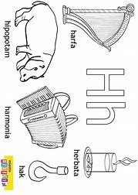

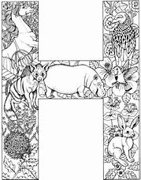

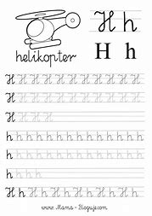

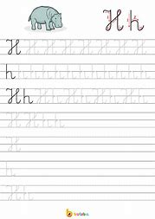

Religia kl 0
Wtorek- 02. 06 . 2020
Pan Jezus zsyła Ducha Świętego
„Ja zaś będę prosił Ojca, a innego Pocieszyciela da wam, aby z wami był na zawsze ‘’
(J 14, 16).
Pocieszycielem nazwał Pan Jezus Ducha Świętego, który jest trzecią osobą Trójcy Świętej. Od Chwili Chrztu Świętego Duch Święty mieszka w każdym z nas, jest z nami pomaga nam lepiej zrozumieć naukę Pana Jezusa.

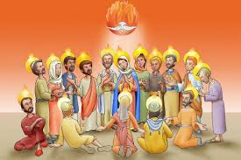

Obejrzyj krótki filmik:
https://www.youtube.com/watch?v=VQoqY43GC1s
Ułóż i wklej puzzle przedstawiające symbol Ducha Świętego – podręcznik s.115.
.

